Perencanaan Struktur Gedung 5 Lantai Menggunakan Balok dan Pelat Prategang Sesuai SNI 2847 2013

Deska Adi Pratama1)
Surya Sebayang2)
Laksmi Irianti3)

Abstract
In multistorey building construction there are many types structural system that are being used such as reinforced concrete system, prestressed concrete system and composite system with its advantages in disadvantages. The purpose of this research was for designing 5 storey building using prestressed concrete for beams and slabs with SNI 2847 (2013).

From analysis results, the dimension of hollow core slab is 1200 x 7500 x 250 mm with Ø12,7-300 strands. The reinforcement of non prestressed HCS are Ø16-250 for main reinforcement and Ø13-300 for cross reinforcement. The 15 m span prestressed beam has dimension 800 x 500 mm with 24-Ø12,7 strands. Shear and torsion design with Ø16-140 as stirrups and 8D19 as longitudinal reinforcement. The 7,5 m span prestressed beam has dimension 600 x 425 mm with 4-Ø12,7 strands. Shear and torsion design with Ø16-100 as stirrups and 10D19 as longitudinal reinforcement. The dimension of column is 600 x 600 mm with 26-D22 as main reinforcement and Ø16-175 for shear reinforcement on maximum load.

In prestressed system design that applied for beam and slab based on SNI 2847 (2013) on 5 storeys building has much smaller rebar percentage than normal reinforced system.

Keywords: Prestressed concrete, multistorey builing, SNI 2847 (2013).

Abstrak
Konstruksi gedung bertingkat memiliki beberapa tipe sistem struktur yaitu beton bertulang, beton prategang atau komposit dengan kelebihan dan kekurangan masing-masing. Penelitian ini bertujuan untuk merencanakan struktur gedung 5 lantai menggunakan sistem prategang pada balok dan pelat sesuai dengan SNI 2847 (2013).

Dari hasil analisis, Perencanaan hollow core slab pada struktur menghasilkan dimensi 1200 x 7500 x 250 mm dengan strand Ø12,7-300 . Untuk non prategang, Ø16-250 tulangan utama & Ø13-300 tulangan bagi. Perencanaan balok prategang bentang 15 m diperoleh dimensi 800 x 500 mm dengan strand 24-Ø12,7. Desain geser & torsi, Ø16-140 untuk sengkang & 8D19 untuk longitudinal. Balok bentang 7,5 m didapat dimensi 600 x 425 mm dengan strand 4-Ø12,7. Desain geser & torsi, Ø16-100 untuk sengkang & 10D19 untuk longitudinal. Perencanaan kolom menghasilkan dimensi 600 x 600 mm dengan tulangan 26-D22 untuk tulangan utama & tulangan geser Ø16-175 pada beban maksimum.

Dalam perencanaan menggunakan sistem prategang berdasarkan SNI 2847 (2013) yang diaplikasikan pada balok dan pelat pada struktur gedung 5 lantai memiliki persentase luas tulangan lebih sedikit dibandingkan sistem tulangan biasa.

Kata kunci : Beton prategang, gedung bertingkat, SNI 2847 (2013).

PENDAHULUAN
Dalam konstruksi gedung bertingkat banyak digunakan bermacam-macam tipe sistem struktur baik beton bertulang, beton prategang ataupun komposit. Tiap tipe sistem struktur mempunyai kelebihan dan kekurangan masing-masing. Menurut ACI beton prategang adalah beton struktural yang diberi tegangan internal dengan besar dan distribusi tertentu sehingga dapat mengurangi potensi tegangan tarik akibat beban eksternal. Pada balok dan pelat precast dapat digunakan sistem pretensioning dimana tendon ditarik terlebih dahulu sebelum dicetak atau sistem post tensioning yakni tendon ditarik setelah beton dicetak. Karena balok telah diberi gaya dalam untuk menahan gaya eksternal maka pada balok dan pelat prategang memiliki daya dukung lentur (flexural strength) yang lebih baik dibandingkan beton bertulang biasa.

Penggunaan balok dan pelat dengan sistem prategang memungkinkan untuk struktur memiliki dimensi yang lebih langsing dan dengan tahanan terhadap beban yang tidak kalah dibandingkan dengan struktur beton bertulang biasa. Tentunya tetap dengan perhitungan dan kontrol yang teliti sehingga tetap aman digunakan. Selain itu memungkinkan pengurangan dimensi struktur sendiri sehingga volume bangunan berkurang yang mana mengakibatkan berkurangnya kolom-kolom struktural ataupun penggunaan balok anak yang memungkinkan bentuk desain ataupun tipikal dari pada bangunan struktur sendiri dapat memiliki ruang dan nilai estetika lebih.

Penelitian ini bertujuan untuk merencanakan struktur gedung 5 lantai menggunakan balok dan pelat prategang sesuai SNI 2847 (2013) dengan harapan dapat digunakan sebagai acuan dalam proses perencanan dengan dibantu oleh program ETABS ver. 16 untuk analisis struktur sehinggap proses perencanaan dapat di lakukan lebih cepat dan tepat.

Batasan penelitian yang di ambil pada penelitian ini adalah peraturan yang ditinjau adalah Persyaratan Beton Struktural untuk Bangunan Gedung SNI 2847 (2013) dengan tinjauan pembebanan seperti yang di atur dalam SNI 1727 (2013) untuk beban mati, hidup, angin dan gempa. Struktur di asumsikan berada pada kota Bandar Lampung dengan kelas tanah D. Struktur yang di desain adalah struktur kolom, balok dan pelat serta sambungan struktur. Dalam pemodelan menggunakan ETABS tidak menganalisis pondasi, tetapi menganggap pondasi tersebut dengan asumsi bagian paling bawah ujung kolom merupakan tumpuan jepit dan mengasumsikan sambungan balok ke kolom merupakan sendi dan rol.

- METODE PENELITIAN
  - Struktur Gedung
Struktur bangunan pada umumnya terdiri dari struktur bawah (lower structure) dan struktur atas (upper structure). Struktur bawah (lower structure) yang dimaksud adalah pondasi dan struktur bangunan yang berada di bawah permukaan tanah, sedangkan yang dimaksud dengan struktur atas (upper structure) adalah struktur bangunan yang berada di atas permukaan tanah seperti kolom, balok, plat.

Beban mati (dead load), beban hidup (live load), beban gempa (earthquake load), dan beban angin (wind load) adalah jenis beban yang bekerja pada suatu elemen struktur menjadikan bahan perhitungan mula-mula dalam suatu perencanaan struktur untuk mendapatkan besar dan arah gaya-gaya yang bekerja pada setiap elemen struktur. Setelah itu dapat dilakukan analisis struktur untuk mengetahui besarnya kapasitas penampang dan tulangan yang dibutuhkan oleh masing-masing struktur (Gideon dan Takim, 1993).
  - Kolom
Kolom adalah salah satu komponen struktur vertikal yang secara khusus difungsikan untuk memikul beban aksial tekan (dengan atau tanpa adanya momen lentur) dan memiliki rasio tinggi atau panjang terhadap dimensi terkecilnya sebesar tiga atau lebih dan berfungsi sebagai penerus beban seluruh bangunan ke pondasi. Pada perencanaan kolom didasarkan oleh grafik tegangan regangan seperti pada Gambar 1 berikut :

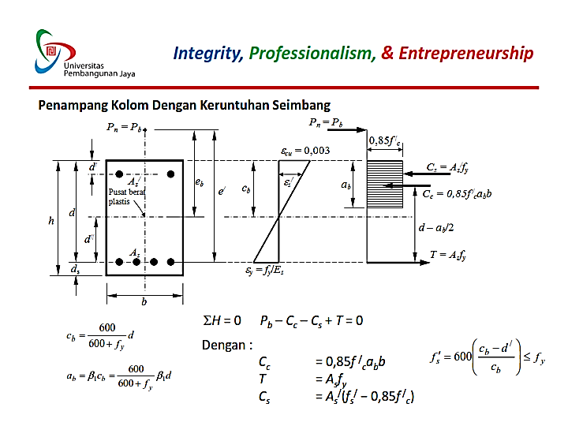

Gambar 1. Tegangan Regangan Kolom Beton Bertulang

Pada SNI 2847 (2013) telah disebutkan dalam pasal 10.3.6.1 dan 10.3.6.2 untuk kuat tekan nominal pada struktur non-prategang dengan tulangan spiral dan pada struktur non prategang dengan tulangan pengikat/sengkang adalah.

(1)

Notasi :
Ø = 0,65 untuk sengkang persegi
A_{g} = Luas total penampang kolom
A_{st} = Luas total tulangan tekan memanjang
f’_{c} = Kuat tekan beton
f_{y} = Kuat leleh tulangan baja

  - Beton Prategang.
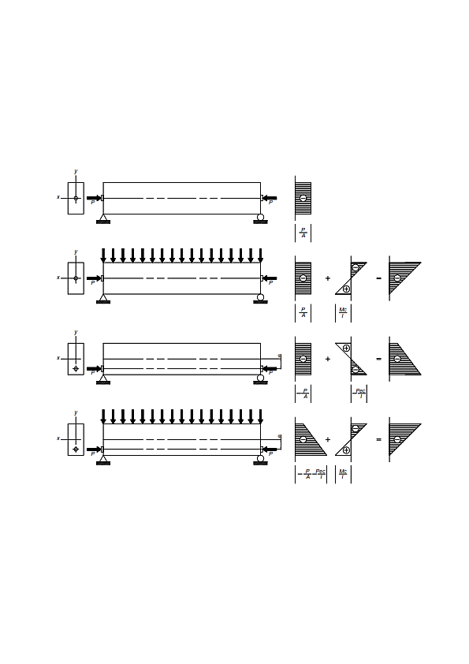
Gambar 2. (a) Tendon Eksentris, hanya prategang tanpa beban sendiri. (b) Tendon Eksentris, prategang ditambahkan beban sendiri
Beton prategang adalah beton struktural yang diberi tegangan internal dengan besar dan distribusi tertentu sehingga dapat mengurangi potensi tegangan tarik akibat beban eksternal.Pada Gambar 2 akibat beban transversal pada balok maka akan muncul momen maksimum di tengah bentang, sehingga tegangan serat atas menjadi :

(2)

Dan tegangan pada serat bagian bawah menjadi :

(3)

Notasi :
f ^{t} = Tegangan di serat bagian atas
f_{b} = Tegangan di serat bagian bawah
P = Gaya prategang
A_{c} = Luas penampang
M = Momen akibat berat sendiri
c = Titik berat penampang persegi panjang
I_{g} = Momen inersia penampang

Tegangan pada beton dibatasi sesuai persyaratan kemampuan layan dimana dalam SNI 2847 (2013) pasal 18.4 bahwa :
- Tegangan pada beton sesaat setelah penyaluran prategang (sebelum kehilangan prategang tergantung waktu) :
- Tegangan serat terjauh dalam kondisi tekan ≤ 0,60f’_{ci}.
- Tegangan serat terjauh dalam kondisi tekan pada tumpuan ≤ 0,70f’_{ci}.
- Bila kekuatan tarik beton pada tumpuan ≥ 0,5√ f’_{ci} atau ≥ 0.25√ f’_{ci} pada lokasi lainnya harus diperhitungkan tulangan dengan lekatan tambahan pada daerah tarik.
- Tegangan beton saat beban layan untuk komponen struktur prategang tidak boleh melebihi :
- Tegangan serat terjauh dalam kondisi tekan akibat prategang ditambah beban tetap ≤ 0,45f’_{c}.
- Tegangan serat terjauh dalam kondisi tekan akibat prategang ditambah beban total ≤ 0,60f’_{c}.

Tegangan izin baja prategang diatur pada SNI 2847 (2013) pasal 18.5 bahwa tegangan tarik pada baja prategang tidak boleh melampaui 0,94f_{py} untuk akibat gaya penarikan (jacking) dan 0,70f_{pu} untuk tendon pasca tarik sesaat setelah transfer gaya.

Gaya prategang pada beton akan mengalami proses reduksi secara berangsur-angsur (progresif) dalam kurun waktu kurang lebih lima tahun (Nawy, 2000). Sehingga kehilangan sebagian prategang merupakan faktor penting yang harus diperhitungkan, kehilangan sebagian prategang sendiri terdapat dua tahap seperti yang dijelaskan pada Gambar 3 yakni kehilangan langsung (immediate lose) dan kehilangan akibat waktu (time dependent lose).

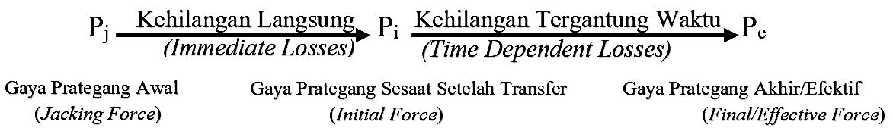

Gambar 3. Kehilangan Prategang

  - Balok Prategang
Balok adalah elemen lentur yang berfungsi memikul beban dari pelat yang kemudian diteruskan ke kolom dan seterusnya. Balok berfungsi sebagai elemen lentur dimana memikul gaya dalam seperti momen dan gaya geser. Pada penampang balok prategang secara keseluruhan didesain mengalami tekan sehingga balok dapat memikul beban dan momen yang lebih besar dibandingkan balok beton biasa. Tipe balok pada beton prategang antara lain adalah balok dengan penampang persegi atau persegi panjang (rectangular beam).

Gambar 4. Rectangular Beam

Dalam perhitungan kekuatan balok prategang dari tendon prategang f_{y} harus diganti dengan f_{ps} (tegangan pada baja prategang saat tercapainya kekuatan nominal pada penampang). Nilai f_{ps} untuk tendon dengan lekatan penuh (bonded) adalah :

(4)

Dimana :
f_{ps} = Tegangan dalam baja prategang saat kuat lentur nominal (MPa)
f_{pu} = Kekuatan tarik baja prategang yang disyaratkan (MPa)
f_{se} = Tegangan efektif dalam baja prategang setelah menghitung kehilangan prategang terjadi (MPa)
γ_{p} = Faktor untuk memperhitungkan tipe baja prategang
f_{py} = Kuat leleh baja prategang (Mpa)
β₁ = Faktor bentuk penampang persegi
f'_{c} = Kuat tekan beton (MPa)
d = Tinggi efektif penampang
d_{p} = Jarak dari serat tekan terjauh kepusat baja prategang
ρ_{p} = Rasio penulangan prategang,

Sehingga momen nominal dapat dihitung dengan :

(5)
Dengan :
M_{n} = Momen nominal
A_{ps} = Luas penampang baja prategang
d_{p} = Tinggi efektif penampang prategang
a = Tinggi balok persegi ekivalen

  - Pelat Prategang
Pelat prategang terutama pada pelat pracetak biasanya memiliki beberapa jenis salah satunya adalah Hollow core slab. Hollow core slab adalah pelat pracetak dimana pada tengah pelat sengaja dibuat berlubang (hollow) yang dimana berfungsi mengurangi beban struktur sendiri tanpa mengurangi kekuatan pelat tersebut seperti yang ditunjukkan pada Gambar 5. Ukuran hollow core slab biasanya lebih tebal dibandingkan flat slab, dipasaran pelat tipe ini memiliki tipikal dimensi lebar 120 cm dan ketebalan 15 cm sampai 50 cm serta menyesuaikan dengan bentang yang akan digunakan.

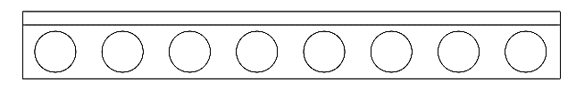

Gambar 5. Hollow Core Slab

Untuk tulangan susut dan suhu seperti yang diatur pada SNI 2847 (2013) Pasal 7.12.2.1 untuk tulangan biasa adalah :
- Slab yang menggunakan batang tulangan ulir Mutu 280 atau 350....................... 0,0020
- Slab yang menggunakan batang tulangan ulir atau kawat las Mutu 420...............0,0018
- Slab yang menggunakan tulangan dengan tegangan leleh melebihi 420 MPa yang diukur pada regangan leleh sebesar 0,35%.......................................................

- METODE PENELITIAN
  - Pendekatan Penelitian
Pendekatan penelitian yang digunakan adalah pendekatan kuantitatif yakni hasil penelitian berupa angka atau bilangan yaitu hasil analisis struktur gedung menggunakan program ETABS, hasil perencanaan dimensi struktur dan penulangan struktur menggunakan MS Excel.

  - Data Penelitian
Data penelitian menjelaskan mengenai objek yang akan diteliti. Objek dari penelitian ini merupakan yaitu struktur gedung 5 lantai dengan tipikal seperti yang ditunjukkan pada Gambar 6 dengan ketinggian masing masing lantai adalah 3,5 m. Dan dengan lokasi gedung berada di Kota Bandar Lampung.
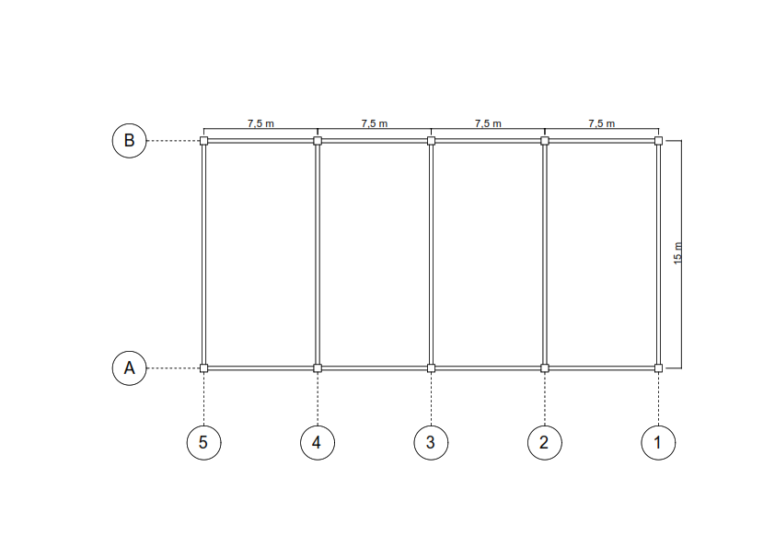
Gambar 6. Tipikal Struktur Gedung

3.3. Prosedur Penelitian
Berikut prosedur yang dilakukan dalam penelitian ini:
1). Mempersiapan dan asumsi data perencanaan
2). Studi literatur
3). Menghitung desain penampang struktur hollow core slab, balok prategang dan kolom
4). Menghitung pembebanan struktur,
5). Memodelkan struktur menggunakan program ETABS.
6). Menyimpulkan hasil analisis program ETABS.
7). Menyimpulkan gaya dalam yang telah dihitung untuk kombinasi beban dengan beban
terbesar (ultimate).
8). Mendesain struktur terhadap Persyaratan Beton Struktural untuk Bangunan Gedung
SNI 2847 (2013)
9). Mendesain sambungan struktur:
10). Menyimpulkan hasil perencanaan

- HASIL DAN PEMBAHASAN
  - Data Desain
Strand Prategang
Diameter strand D_{s} = 12,7 mm
Tegangan putus f_{pu} = 1860 MPa (grade 270)
Modulus Elastisitas E_{ps} = 196000 Mpa

Karakteristik Beton
Kuat tekan Pelat f’_{c pelat} = 40 MPa
Kuat tekan Balok f’_{c balok} = 45 Mpa
Kuat tekan Kolom f’_{c pelat} = 45 MPa
Modulus elastisitas Pelat E_{cp} = 29725,41 MPa
Modulus elastisitas Balok E_{cp} = 31528,56 MPa
Modulus elastisitas Kolom E_{cp} = 31528,56 MPa

Karakteristik Baja
Kuat tarik baja f_{y} = 420 MPa
Modulus elastisitas E_{s} = 200000 Mpa

Gempa
Percepatan gempa periode pendek S_{S} = 0,739 (g)
Percepatan gempat periode 1 detik S₁ = 0,318 (g)
Kelas situs = D
Koef. Base shear = 0,0744
Faktor Keutamaan beban = 1

Angin
Kecepatan minimum V = 110 mph
Faktor keutamaan beban = 1

Tabel 1. Dimensi Struktur

Struktur | Bentang/Tinggi  m | b  mm | h  mm
Balok X | 15 | 500 | 800
Balok Y | 7,5 | 425 | 600
Kolom | 3,5 | 600 | 600
Pelat | 7,5 | 1200 | 250

  - Pembebanan
Pembebanan pada struktur gedung 5 lantai dapat dilihat pada Tabel 2.

Tabel 2. Pembebanan Struktur

Beban | Beban satuan luas  KN/m² | Beban satuan panjang  KN/m
Dead | Progarm ETABS | -
Superdead | 0,430 | 0,35
Live | 4,79 | -
Wind | Program ETABS | -
Earthquake | Program ETABS | -

  - Pemodelan Struktur
Struktur dimodelkan ke dalam program ETABS ver. 16 seperti pada Gambar 7.

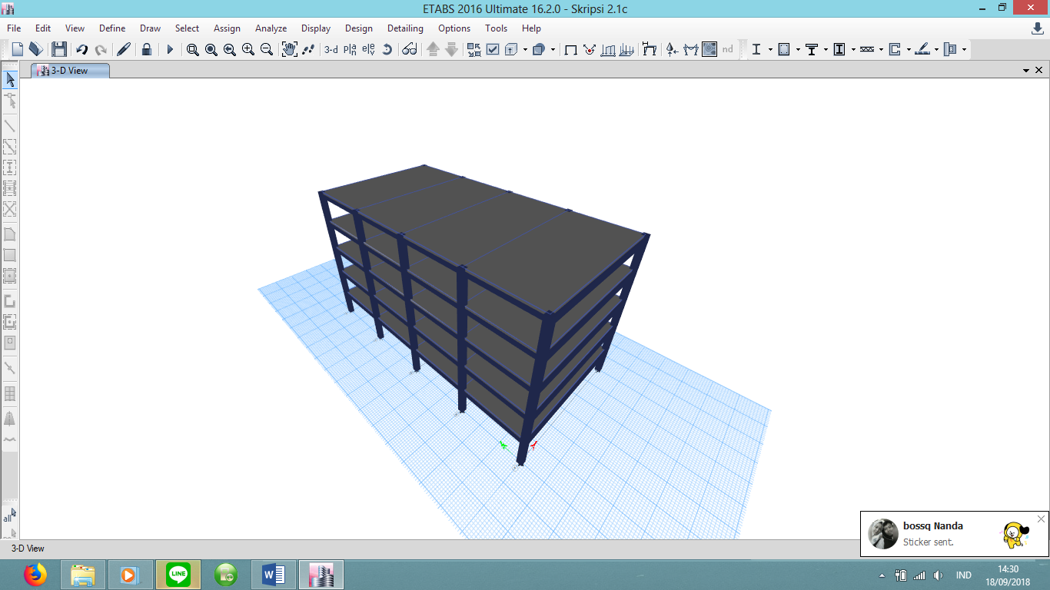
Gambar 7. Pemodelan Struktur di ETABS

  - Analisis Struktur

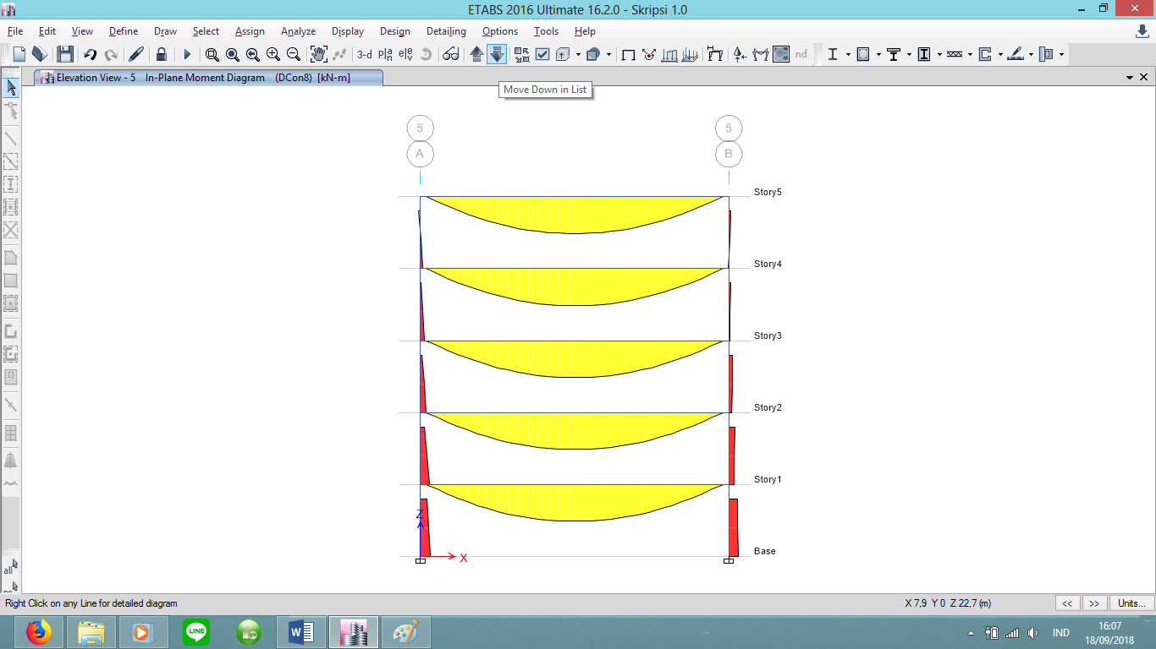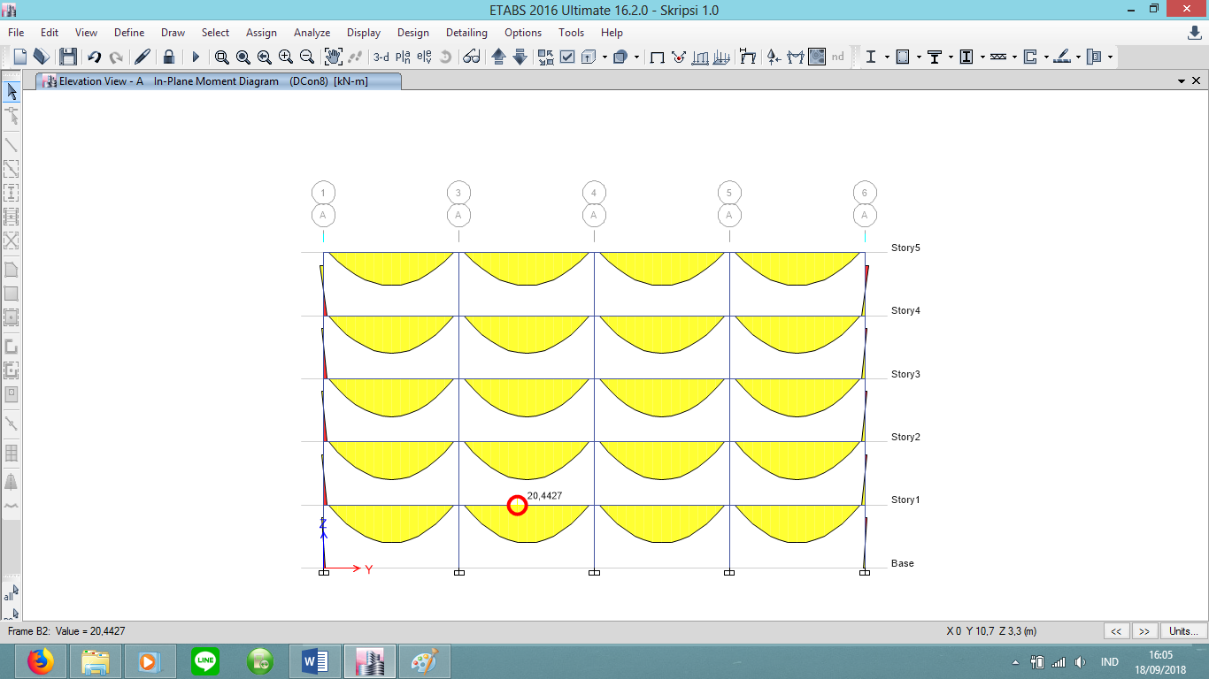
Gambar 8. Hasil Analisis Struktur

  - Perencanaan Struktur
Hasil perencanaan struktur dapat dilihat pada Tabel 3, 4, 5 dan 6.

Tabel 3. Hasil Desain Pelat

 | Dimensi |  |  | Lentur Prategang |  |  | Non Pretegang
Beban  (KNm) | h | b | L | n strand D12,7 | Ftb | Fnb | Utama  D16 | Bagi  D13
Beban  (KNm) | mm | mm | m | Buah | KN | KN | S tul. mm
107,5734 | 250 | 1200 | 7,5 | 4 | 463 | 442 | 250 | 300

Tabel 4. Hasil Desain Balok

Portal | Balok | Dimensi |  |  | Lentur Prategang |  |  | Non Pretegang | Geser | Puntir
Portal | Balok | h | b | L | n strand D12,7 | Ftb | Fnb | n tul. D19 | S - Ø16 | S - Ø16 | n tul. D19
Portal | Balok | mm | mm | m | buah | KN | KN | buah | mm | mm | buah
1 | B5S5 | 800 | 500 | 15 | 10 | 1575 | 1220 | 5 | 350 | 140 | 9
 | B5S4 | 800 | 500 | 15 | 15 | 2362 | 1830 | 5 | 350 | 100 | 13
 | B5S3 | 800 | 500 | 15 | 16 | 2519 | 1952 | 5 | 350 | 100 | 14
 | B5S2 | 800 | 500 | 15 | 16 | 2519 | 1952 | 5 | 350 | 100 | 14
 | B5S1 | 800 | 500 | 15 | 16 | 2519 | 1952 | 5 | 350 | 100 | 13
2 | B4S5 | 800 | 500 | 15 | 15 | 2323 | 1847 | 5 | 350 | 175 | 5
 | B4S4 | 800 | 500 | 15 | 23 | 3557 | 2834 | 5 | 350 | 150 | 7
 | B4S3 | 800 | 500 | 15 | 24 | 3712 | 2957 | 5 | 350 | 140 | 8
 | B4S2 | 800 | 500 | 15 | 24 | 3712 | 2957 | 5 | 350 | 140 | 9
 | B4S1 | 800 | 500 | 15 | 23 | 3558 | 2833 | 5 | 350 | 150 | 7
3 | B3S5 | 800 | 500 | 15 | 15 | 2321 | 1848 | 5 | 350 | 175 | 5
 | B3S4 | 800 | 500 | 15 | 23 | 3556 | 2834 | 5 | 350 | 150 | 7
 | B3S3 | 800 | 500 | 15 | 24 | 3711 | 2957 | 5 | 350 | 140 | 8
Tabel 4. Hasil Desain Balok (Lanjutan)

Portal | Balok | Dimensi |  |  | Lentur Prategang |  |  | Non Pretegang | Geser | Puntir
Portal | Balok | h | b | L | n strand D12,7 | Ftb | Fnb | n tul. D19 | S - Ø16 | S - Ø16 | n tul. D19
Portal | Balok | mm | mm | m | buah | KN | KN | buah | mm | mm | buah
 | B3S2 | 800 | 500 | 15 | 24 | 3711 | 2957 | 5 | 350 | 140 | 9
 | B3S1 | 800 | 500 | 15 | 24 | 3711 | 2957 | 5 | 350 | 150 | 7
4 | B2S5 | 800 | 500 | 15 | 15 | 2323 | 1847 | 5 | 350 | 175 | 5
 | B2S4 | 800 | 500 | 15 | 23 | 3557 | 2834 | 5 | 350 | 150 | 7
 | B2S3 | 800 | 500 | 15 | 24 | 3712 | 2957 | 5 | 350 | 140 | 8
 | B2S2 | 800 | 500 | 15 | 24 | 3712 | 2957 | 5 | 350 | 140 | 9
 | B2S1 | 800 | 500 | 15 | 23 | 3558 | 2833 | 5 | 350 | 150 | 7
5 | B1S5 | 800 | 500 | 15 | 10 | 1575 | 1220 | 5 | 350 | 200 | 2
 | B1S4 | 800 | 500 | 15 | 15 | 2362 | 1830 | 5 | 350 | 200 | 5
 | B1S3 | 800 | 500 | 15 | 16 | 2519 | 1952 | 5 | 350 | 200 | 3
 | B1S2 | 800 | 500 | 15 | 16 | 2519 | 1952 | 5 | 350 | 200 | 3
 | B1S1 | 800 | 500 | 15 | 16 | 2519 | 1952 | 5 | 350 | 200 | 4
A | B6S5 | 600 | 425 | 7,5 | 4 | 514 | 373 | 3 | 237,5 | 100 | 6
 | B8S5 | 600 | 425 | 7,5 | 4 | 514 | 373 | 3 | 237,5 | 120 | 6
 | B10S5 | 600 | 425 | 7,5 | 4 | 514 | 373 | 3 | 237,5 | 120 | 6
 | B12S5 | 600 | 425 | 7,5 | 4 | 514 | 372 | 3 | 237,5 | 120 | 6
 | B6S4 | 600 | 425 | 7,5 | 4 | 514 | 373 | 3 | 237,5 | 100 | 9
 | B8S4 | 600 | 425 | 7,5 | 4 | 514 | 373 | 3 | 237,5 | 100 | 9
 | B10S4 | 600 | 425 | 7,5 | 4 | 514 | 373 | 3 | 237,5 | 100 | 9
 | B12S4 | 600 | 425 | 7,5 | 4 | 514 | 373 | 3 | 237,5 | 100 | 9
 | B6S3 | 600 | 425 | 7,5 | 4 | 514 | 373 | 3 | 237,5 | 100 | 9
 | B8S3 | 600 | 425 | 7,5 | 4 | 514 | 373 | 3 | 237,5 | 100 | 9
 | B10S3 | 600 | 425 | 7,5 | 4 | 514 | 373 | 3 | 237,5 | 100 | 9
 | B12S3 | 600 | 425 | 7,5 | 4 | 514 | 373 | 3 | 237,5 | 100 | 9
 | B6S2 | 600 | 425 | 7,5 | 4 | 514 | 373 | 3 | 237,5 | 100 | 10
 | B8S2 | 600 | 425 | 7,5 | 4 | 514 | 373 | 3 | 237,5 | 100 | 9
 | B10S2 | 600 | 425 | 7,5 | 4 | 514 | 373 | 3 | 237,5 | 100 | 9
 | B12S2 | 600 | 425 | 7,5 | 4 | 514 | 373 | 3 | 237,5 | 100 | 9
 | B6S1 | 600 | 425 | 7,5 | 4 | 514 | 373 | 3 | 237,5 | 100 | 9
 | B8S1 | 600 | 425 | 7,5 | 4 | 514 | 373 | 3 | 237,5 | 100 | 9
 | B10S1 | 600 | 425 | 7,5 | 4 | 514 | 373 | 3 | 237,5 | 100 | 9
 | B12S1 | 600 | 425 | 7,5 | 4 | 514 | 373 | 3 | 237,5 | 100 | 9
B | B7S5 | 600 | 425 | 7,5 | 4 | 514 | 373 | 3 | 237,5 | 140 | 4
 | B9S5 | 600 | 425 | 7,5 | 4 | 514 | 373 | 3 | 237,5 | 140 | 4
 | B11S5 | 600 | 425 | 7,5 | 4 | 514 | 373 | 3 | 237,5 | 140 | 4

Tabel 4. Hasil Desain Balok (Lanjutan)

Portal | Balok | Dimensi |  |  | Lentur Prategang |  |  | Non Pretegang | Geser | Puntir
Portal | Balok | h | b | L | n strand D12,7 | Ftb | Fnb | n tul. D19 | S - Ø16 | S - Ø16 | n tul. D19
Portal | Balok | mm | mm | m | buah | KN | KN | buah | mm | mm | buah
 | B13S5 | 600 | 425 | 7,5 | 4 | 514 | 372 | 3 | 237,5 | 140 | 4
 | B7S4 | 600 | 425 | 7,5 | 4 | 514 | 373 | 3 | 237,5 | 120 | 6
 | B9S4 | 600 | 425 | 7,5 | 4 | 514 | 373 | 3 | 237,5 | 120 | 7
 | B11S4 | 600 | 425 | 7,5 | 4 | 514 | 373 | 3 | 237,5 | 120 | 7
B | B13S4 | 600 | 425 | 7,5 | 4 | 514 | 373 | 3 | 237,5 | 120 | 6
 | B7S3 | 600 | 425 | 7,5 | 4 | 514 | 373 | 3 | 237,5 | 120 | 6
 | B9S3 | 600 | 425 | 7,5 | 4 | 514 | 373 | 3 | 237,5 | 120 | 6
 | B11S3 | 600 | 425 | 7,5 | 4 | 514 | 373 | 3 | 237,5 | 120 | 6
 | B13S3 | 600 | 425 | 7,5 | 4 | 514 | 373 | 3 | 237,5 | 120 | 6
 | B7S2 | 600 | 425 | 7,5 | 4 | 514 | 373 | 3 | 237,5 | 120 | 6
 | B9S2 | 600 | 425 | 7,5 | 4 | 514 | 373 | 3 | 237,5 | 120 | 6
 | B11S2 | 600 | 425 | 7,5 | 4 | 514 | 373 | 3 | 237,5 | 120 | 6
 | B13S2 | 600 | 425 | 7,5 | 4 | 514 | 373 | 3 | 237,5 | 120 | 6
 | B7S1 | 600 | 425 | 7,5 | 4 | 514 | 373 | 3 | 237,5 | 120 | 6
 | B9S1 | 600 | 425 | 7,5 | 4 | 514 | 373 | 3 | 237,5 | 120 | 6
 | B11S1 | 600 | 425 | 7,5 | 4 | 514 | 373 | 3 | 237,5 | 120 | 6
 | B13S1 | 600 | 425 | 7,5 | 4 | 514 | 373 | 3 | 237,5 | 120 | 6

Tabel 5. Hasil Desain Kolom

Portal | Kolom | As perlu | % Ag | n pakai D22 | As/s (mm²/m) |  | S untuk D16 |  | Smin d/2 | S pakai
Portal | Kolom | mm2 |  | buah | Major | Min | Major | Min | mm | mm
B | C1S5 | 4430 | 1,23 | 12 | 1365 | 542 | 294 | 742 | 267 | 250
 | C2S5 | 8616 | 2,39 | 23 | 2261 | 542 | 178 | 742 | 267 | 175
 | C3S5 | 8729 | 2,42 | 23 | 2277 | 542 | 177 | 742 | 267 | 175
 | C4S5 | 8616 | 2,39 | 23 | 2261 | 542 | 178 | 742 | 267 | 175
 | C5S5 | 4430 | 1,23 | 12 | 1365 | 542 | 294 | 742 | 267 | 250
 | C1S4 | 3600 | 1,00 | 10 | 883 | 542 | 455 | 742 | 267 | 250
 | C2S4 | 6809 | 1,89 | 18 | 1527 | 542 | 263 | 742 | 267 | 250
 | C3S4 | 6979 | 1,94 | 19 | 1532 | 542 | 262 | 742 | 267 | 250
 | C4S4 | 6809 | 1,89 | 18 | 1527 | 542 | 263 | 742 | 267 | 250
 | C5S4 | 3600 | 1,00 | 10 | 883 | 542 | 455 | 742 | 267 | 250
 | C1S3 | 3600 | 1,00 | 10 | 922 | 628 | 436 | 640 | 267 | 250
 | C2S3 | 5790 | 1,61 | 16 | 1536 | min | 262 | min | 267 | 250

Tabel 5. Hasil Desain Kolom (Lanjutan)

Portal | Kolom | As perlu | % Ag | n pakai D22 | As/s (mm²/m) |  | S untuk D16 |  | Smin d/2 | S pakai
Portal | Kolom | mm2 |  | buah | Major | Min | Major | Min | mm | mm
 | C3S3 | 5847 | 1,62 | 16 | 1556 | min | 258 | min | 267 | 250
 | C4S3 | 5790 | 1,61 | 16 | 1536 | min | 262 | min | 267 | 250
 | C5S3 | 3600 | 1,00 | 10 | 922 | 628 | 436 | 640 | 267 | 250
 | C2S2 | 9682 | 2,69 | 26 | 1753 | min | 229 | min | 267 | 225
 | C3S2 | 9666 | 2,69 | 26 | 1776 | min | 226 | min | 267 | 225
 | C4S2 | 9682 | 2,69 | 26 | 1753 | min | 229 | min | 267 | 225
B | C5S2 | 3908 | 1,09 | 11 | 936 | 542 | 429 | 742 | 267 | 250
 | C1S1 | 3600 | 1,00 | 10 | 883 | 542 | 455 | 742 | 267 | 250
 | C2S1 | 3600 | 1,00 | 10 | 542 | min | 742 | min | 267 | 250
 | C3S1 | 3600 | 1,00 | 10 | 542 | min | 742 | min | 267 | 250
 | C4S1 | 3600 | 1,00 | 10 | 542 | min | 742 | min | 267 | 250
 | C5S1 | 3600 | 1,00 | 10 | 883 | 542 | 455 | 742 | 267 | 250
A | C6S5 | 4430 | 1,23 | 12 | 1365 | 542 | 294 | 742 | 267 | 250
 | C7S5 | 8616 | 2,39 | 23 | 2261 | 542 | 178 | 742 | 267 | 175
 | C8S5 | 8729 | 2,42 | 23 | 2277 | 542 | 177 | 742 | 267 | 175
 | C9S5 | 8616 | 2,39 | 23 | 2261 | 542 | 178 | 742 | 267 | 175
 | C10S5 | 4430 | 1,23 | 12 | 1365 | 542 | 294 | 742 | 267 | 250
 | C6S4 | 3600 | 1,00 | 10 | 883 | 542 | 455 | 742 | 267 | 250
 | C7S4 | 6809 | 1,89 | 18 | 1527 | 542 | 263 | 742 | 267 | 250
 | C8S4 | 6979 | 1,94 | 19 | 1532 | 542 | 262 | 742 | 267 | 250
 | C9S4 | 6809 | 1,89 | 18 | 1527 | 542 | 263 | 742 | 267 | 250
 | C10S4 | 3600 | 1,00 | 10 | 883 | 542 | 455 | 742 | 267 | 250
 | C6S3 | 3600 | 1,00 | 10 | 922 | 628 | 436 | 640 | 267 | 250
 | C7S3 | 5790 | 1,61 | 16 | 1536 | min | 262 | min | 267 | 250
 | C8S3 | 5847 | 1,62 | 16 | 1556 | min | 258 | min | 267 | 250
 | C9S3 | 5790 | 1,61 | 16 | 1536 | min | 262 | min | 267 | 250
 | C10S3 | 3600 | 1,00 | 10 | 922 | 628 | 436 | 640 | 267 | 250
 | C6S2 | 3908 | 1,09 | 11 | 936 | 542 | 429 | 742 | 267 | 250
 | C7S2 | 9682 | 2,69 | 26 | 1753 | min | 229 | min | 267 | 225
 | C8S2 | 9666 | 2,69 | 26 | 1776 | min | 226 | min | 267 | 225
 | C9S2 | 9682 | 2,69 | 26 | 1753 | min | 229 | min | 267 | 225
 | C10S2 | 3908 | 1,09 | 11 | 936 | 542 | 429 | 742 | 267 | 250
 | C6S1 | 3600 | 1,00 | 10 | 883 | 542 | 455 | 742 | 267 | 250
 | C7S1 | 3600 | 1,00 | 10 | 542 | min | 742 | min | 267 | 250
 | C8S1 | 3600 | 1,00 | 10 | 542 | min | 742 | min | 267 | 250
 | C9S1 | 3600 | 1,00 | 10 | 542 | min | 742 | min | 267 | 250
 | C10S1 | 3600 | 1,00 | 10 | 883 | 542 | 455 | 742 | 267 | 250

Tabel 6. Hasil Desain Sambungan

Sambungan | Shear Connector | n
Sambungan | Dia. mm | Buah
Balok Kolom | 40 | 2
Pelat Balok | 13 | 48

5. KESIMPULAN
Berdasarkan hasil dan pembahasan dapat disimpulkan bahwa :
- Perencanaan hollow core slab pada struktur gedung 5 lantai menghasilkan dimensi 1200 x 7500 mm dengan tebal total 250 mm (200 mm + 50 mm topping). Digunakan tulangan prategang dengan strand Ø12,7-300 dengan gaya prategang awal 514,0817 KN. Dan tulangan lentur non prategang Ø16-250 untuk tulangan utama dan Ø13-300 untuk tulangan bagi.
- Perencanaan balok prategang pada struktur gedung 5 lantai menghasilkan dimensi untuk bentang arah X sebesar 800 x 500 mm. Digunakan tulangan prategang dengan strand 24-Ø12,7 dengan gaya prategang awal 3711 KN dan 5-D19 untuk lentur non prategang. Pada desain geser dan torsi digunakan sengkang Ø16-140 untuk transversal dan 8D19 untuk torsi longitudinal pada beban maksimum.
- Perencanaan balok prategang pada struktur gedung 5 lantai menghasilkan dimensi untuk bentang arah Y sebesar 600 x 425 mm. Digunakan tulangan prategang dengan strand 4-Ø12,7 dengan gaya prategang awal 514 KN dan 3-D19 untuk lentur non prategang. Pada desain geser dan torsi digunakan sengkang Ø16-100 untuk transversal dan 10D19 untuk torsi longitudinal pada beban maksimum.
- Perencanaan kolom pada struktur gedung 5 lantai menghasilkan dimensi 600 x 600 mm. Digunakan tulangan 26-D22 untuk tulangan utama struktur kolom. Pada desain geser digunakan Ø16-175 pada beban maksimum.
- Perencanaan sambungan balok kolom untuk tumpuan digunakan corbel dengan dimensi 500 x 200 mm dengan tinggi 400 mm. Digunakan tulangan 3D-22 untuk tulangan utama corbel. Pada desain geser digunakan Ø16-100 sepanjang 2/3 tinggi corbel. Pada sambungan digunakan pelat landasan baja dengan dimensi 200 x 300 mm dan tebal 15 mm dengan 2-D40 sebagai shear connector.
- Perencanaan sambungan pelat balok digunakan shear connector dengan tulangan Ø13-300 dengan tinggi 225 mm sepanjang balok prategang.
- Perbandingan sistem tulangan biasa dengan sistem prategang pada dimensi yang sama yakni 800 x 500 mm pada balok bentang 15 m, dibutuhkan luas tulangan lentur utama 267,1939% lebih banyak yakni sebesar 8864,359 mm2 atau setara dengan 31-D19 untuk tulangan biasa. Sedangkan dengan sistem prategang hanya dibutuhkan sebesar 2369,04 mm2 atau strand 24-Ø12,7. Sehingga dapat disimpulkan bahwa penggunaan sistem prategang dengan dimensi yang sama pada balok prategang memiliki luas tulangan lentur yang lebih sedikit dibanding balok bertulang biasa.
- Perbandingan sistem tulangan biasa dengan sistem prategang pada dimensi yang sama pada hollow core slab yakni 1200 x 7500 dan tebal total dengan topping 250 mm, dibutuhkan tulangan lentur utama 421,6133% lebih banyak yakni dengan luas 2059,538 mm2 atau setara dengan D16-90 dan D13-300 untuk tulangan bagi untuk tulangan biasa. Sedangkan dengan sistem prategang dibutuhkan luas tulangan lentur utama sebesar 394,84 mm2 atau setara dengan strand Ø12,7-300. Sehingga dapat disimpulkan bahwa penggunaan sistem prategang dengan dimensi yang sama pada hollow core slab memiliki luas tulangan lentur yang lebih sedikit dibanding pelat beton bertulang biasa.

DAFTAR PUSTAKA

SNI 2847, 2013, Persyaratan Beton Struktural Untuk Bangunan Gedung, Badan Standarisasi Nasional, Jakarta.
SNI 1727, 2013, Beban Minimum Untuk Perancangan Gedung dan Struktur Lain, Badan Standarisasi Nasional, Jakarta.
Gideon, H. K. dan Takim, Andriono, 1993, Desain Struktur Rangka Beton Bertulang di Daerah Rawan Gempa, Erlangga, Jakarta.
Nawy, Edward G., 2000, Beton Prategang Suatu Pendekatan Mendasar, Suryoatmono, Bambang, 2001, Erlangga, Jakarta.

1) Mahasiswa pada Jurusan Teknik Sipil Fakultas Teknik Universitas Lampung. surel:
2) Staf pengajar pada Jurusan Teknik Sipil Fakultas Teknik Universitas Lampung. Jalan. Prof. Sumantri Brojonegoro 1. Gedong Meneng Bandar lampung. 35145.
3) Staf pengajar pada Jurusan Teknik Sipil, Fakultas Teknik Universitas Lampung. Jalan Prof. Sumantri Brojonegoro 1. Gedong Meneng Bandar Lampung. 35145.

